**Задание 1. Диаграмма бизнес-процесса банка**

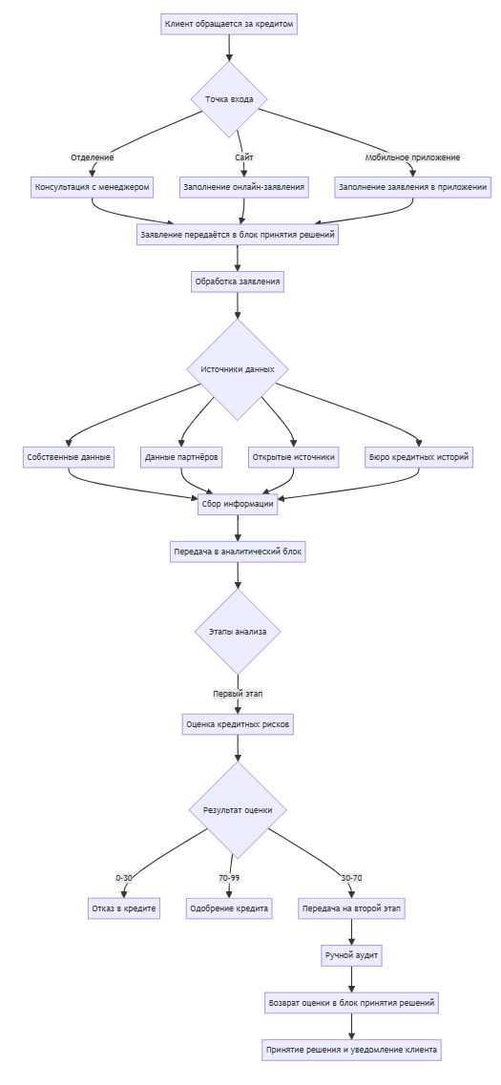

#### **Задание 2. Анализ ситуации и детализация бизнес-процесса**

**Важная информация о процессе принятия решений по кредитам**

1. **Сбор данных**:
   * Данные о заёмщике собираются из четырёх источников: АБC, данные партнёров, открытые источники и данные кредитных бюро.
2. **Анализ данных**:
   * После сбора данные передаются в аналитический блок, который формирует рекомендации для отдела принятия решений.
3. **Время обработки**:
   * Среднее время, в течение которого отдел выносит решение, составляет около суток.
   * Числовые оценки приходят быстрее (до 2 секунд), в то время как текстовые ответы могут занимать в среднем 3 дня.
4. **Рекомендации**:
   * Если числовая оценка выше 70 — кредит выдается, если ниже 30 — отказ.
   * Текстовые рекомендации могут содержать "выдать" или "отказать".
5. **Процент невозвратов**:
   * Для кредитов, одобренных на основе числовых оценок, процент невозвратов составляет около 40%.
   * Для текстовых рекомендаций "одобрить" невозвратов почти нет, но 75% одобренных кредитов не берутся клиентами.
6. **Информация о клиентах, которым отказали**:
   * Отказанные заявки не анализируются, информация о них не сохраняется.

**Важная информация об аналитическом процессе**

1. **Этапы анализа**:
   * Аналитика проходит в два этапа: **автоматическая модель** и **ручной аудит**, если модель не справляется.
2. **Оценка заёмщика**:
   * Оценка ниже 30 — отказ в кредите.
   * Оценка выше 70 — одобрение кредита.
   * Оценка между 30 и 70 — передача на ручной аудит.
3. **Частота оценок**:
   * Оценка выше 70 выдается в **50% случаев**.
   * Оценка ниже 30 — в **20% случаев**.
   * Около **30% случаев** модель выдает сомнительные оценки (между 30 и 70).
4. **Время оценки**:
   * Модель оценивает заёмщика за **1-2 секунды**.
5. **Ручной аудит**:
   * Время на ручной аудит варьируется от **1 дня до 1 недели**, в среднем — **2-3 дня**.
6. **Процент одобренных заявок на ручном аудите**:
   * Примерно **2/3** заявок одобряются, **1/3** — получают отказ.